Årsplan
2023-2024

Aktivitetsbarnehagen AS

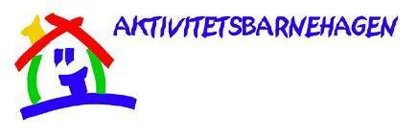
«Denne dagen, et liv»
Astrid Lindgren

I Aktivitetsbarnehagen tar vi vare på de gode øyeblikkene!

postmaster@aktivitetsbarnehagen.no

Telefon: 67125402

INNHOLD

Innledning, om barnehagen, foreldresamarbeid …………………………………………………………3

Gode og trygge relasjoner ………………………………………………………………………………………………4

Tverrfaglig samarbeid, Visjon, Verdier og vårt pedagogiske grunnsyn …..……………5

Barnet på Spirene 1 og 2 åringer, Barnet på Speiderne – 3 åringen ……………………..7

Barnet på Stifinnerne – 4 åringen …………………………………………………………………………………8

Barnet på Veiviserne – 5 åringen, Livsmestring og robuste barn .………………………….9

Omsorg, lek og læring……………………………………………………………………………………………………..11

Fagområder og progresjonsplaner………………………………………………………………………………..12

Likestilling og likeverd…………………………………………………………………………………………………….17

Barns medvirkning, Overgang fra barnehage til skole……………………………………………..18

Arbeid mot mobbing………………………………………………………………………………………………………..20

Dokumentasjon og vurdering………………………………………………………………………………………….21

Plan for kompetanseutvikling…………………………………………………………………………………………22

INNLEDNING
Barnehagen er en pedagogisk virksomhet der samfunnsmandatet er, i samarbeid og forståelse med hjemme, å ivareta barnas behov for omsorg og lek, og fremme læring og danning som grunnlag for allsidig utvikling. Barnehagen skal tilby barn under opplæringspliktig alder et omsorgs- og læringsmiljø som er til barns beste.
Årsplanen inneholder informasjon om hvordan barnehagen arbeider med omsorg, danning, lek og læring for å fremme allsidig utvikling i samarbeid og forståelse med barns hjem. Planen gir informasjon om hvordan barnehagelovens bestemmelser om innhold følger opp, dokumenteres og vurderes.
OM BARNEHAGEN
Aktivitetsbarnehagen holder til i en gammel koselig villa på øvre Stabekk. Det er en privat heldagsbarnehage som åpnet 1 november 1989. Barnehagen eies av to førskolelærere. Huset er opprinnelig fra 1898 og det preges av en god atmosfære. Barnehagen har 56 barn i alder 1-5 år, fordelt på fire avdelinger. Spirene for 1-2 åringer, Speiderne for 3 åringene, Stifinnerne for 4 åringene og Veiviserne for 5 åringene. Alle de ansatte har felles ansvar overfor alle barna, slik at barna har god anledning til å få nær kontakt med flere voksne i barnehagen.
FORELDRESAMARBEID
Barnehagen skal i samarbeid og forståelse med hjemmet ivareta barnas behov for omsorg og lek, og fremme læring og danning som grunnlag for allsidig utvikling, jf. Barnehageloven §1. I Rammeplanen for barnehager 2017, heter det at; Barnehagen skal legge til rette for foreldresamarbeidet og god dialog med foreldrene
Dere foreldre/foresatte er barnehagens nærmeste samarbeidspartnere, dere har ansvaret for barnas oppdragelse, mens barnehagen skal være en støtte for dere i omsorgs – og oppdrageroppgavene. Vi arbeider for at samarbeidet skal være preget av åpenhet, tillit og gjensidig respekt. Vi ønsker at dere foreldre skal være med på å skape sammen med oss, den gode barnehagen. Barn og foreldres trygghet henger sammen.
GODE OG TRYGGE RELASJONER
Vi har blitt et «omsorgskollektiv» rundt barn og barnehagen er også en arena for psykisk og mental helse. Det vi legger inn av omsorg, trøst, ømhet, glede og latter kommer ut igjen som psykisk helse og opplevelse av mestring hos barna.
Dette styrker vi gjennom å ha stort fokus på å bygge gode og trygge relasjoner. Barnehagen er fremdeles en viktig læringsarena, men i dag man anerkjenner man relasjonens betydning i mye større grad. Bare det å «sitte på fanget» er en viktig arena for å utvikle trygghet og opplevelse av mestring. På fanget lærer barna at «hos andre kan jeg få støtte og omsorg». Barn som får en opplevelse av dette søker i større grad hjelp og støtte hos andre når de blir eldre (fremfor å trekke seg tilbake og prøve å løse problemer og utforinger i ensomhet). Utfra relasjonell og trygghet og sosial kompetanse skjer det mye annen læring.
For å arbeide i tråd med dette er det viktig at vi som personal er sensitive overfor barnas signaler, at vi er til stede (både mentalt og fysisk) og at vi anerkjenner alle barn som fullverdige mennesker på lik linje som voksne. Barna veksler mellom å utforske verden og kommer tilbake til oss voksne for «lading» og for å hente seg inn. Dette skal vi imøtekomme. I dette arbeidet tar vi utgangspunkt i «trygghetssirkelen» (Circle of Security). Trygghetssirkelen er et pedagogisk verktøy.
Relasjonsbyggingen starter i tilvenningsprosessen og dette er et viktig utgangspunkt for barnets trivsel og trygghet. I Aktivitetsbarnehagen legger vi vekt på at tilvenningen må skje på barnets premisser og i tett dialog mellom foreldrene og personalet. Vi bruker god tid på tilvenningsprosessen og har som mål at alle barna skal utvikle trygg tilknytning til minst en voksenperson. Vår erfaring tilsier at en god tilvenningsprosess gir tryggere, mer fornøyde barn og fremmer samarbeid og forståelse mellom hjem og barnehagen.
TVERRFAGLIG SAMMARBEID
Tverrfaglighet og helhetlig tenkning er viktig i barnehagen slik at barnet mottar et treffsikkert og helhetlig tilbud, og for å få til så gode tiltak som mulig i barnehagen. Ved behov samarbeider vi med andre instanser som f. eks:
-PPT (Pedagogisk-psykologisk tjeneste) -Helsestasjon -Barnehageskolen
-BUP (Barne og ungdomspsykiatrisk poliklinikk) -Barneverntjenesten
-Fysioterapeut -Logoped -Andre barnehager -Barnehagens veiledningssenter

VISJON
Aktivitetsbarnehagen sin visjon er: «Denne dagen, et liv». Personalet skal jobbe systematisk med å skape et trygt felleskap der barna trives, utvikler seg, lærer og opplever lek og vennskap. Det er veldig viktig for oss at vi tar vare på og verner om øyeblikkene, at man er genuint til stede i et hvert møte på godt og «vondt». Personalet skal gi barna både emosjonell og atferdsmessig støtte, som igjen fører til læring og utvikling.

VERDIER OG VÅRT PEDAGOGISK GRUNNSYN
I Aktivitetsbarnehagen ser vi på lek og læring som to sider av samme sak. Læringen skjer i en lekende kontekst. Lek er barns måte å være i verden på, og gjennom leken reflekterer og utrykker barn seg. Når en aktivitet er lystbetont, og oppleves som meningsfull så går lek og læring over i hverandre. Vi er opptatt av å tilby et stort et stort spekter av varierte og læringsfylte aktiviteter hver dag.
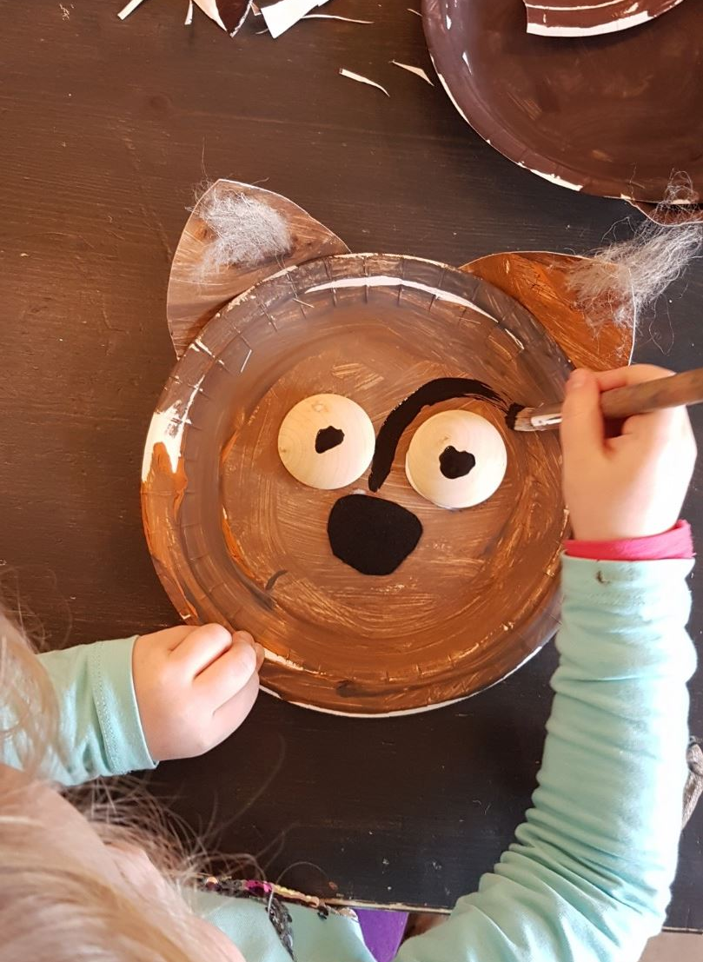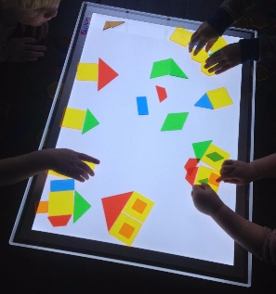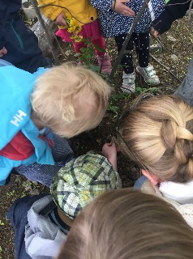
I Aktivitetsbarnehagen tar vi utgangspunkt i et sosiokulturelt syn på læring. I tråd med dette perspektivet tenker vi at mennesker alltid lærer, både i planlagte og tilrettelagte aktiviteter og i «her og nå – situasjoner». Vi lærer sammen med andre og i møtet mellom mennesker skapes mening og forståelse. Leken som læringsform er en viktig side ved barnekulturen og gir barna mulighet til medvirkning og deltakelse i barnehagevirksomheten.
Omsorg er en forutsetning for barnas trygghet og trivsel, og trygghets og trivsel er en forutsetning for læring.
I vårt pedagogiske arbeid vektlegger vi fysiske læringsaktiviteter. Vi tenker at fysisk mestring er med på å bygge psykisk mestring. Vi ser at barna lærer mye når vi er ute på tur. Naturen fremmer kreativiteten og fantasien hos barna og de samhandler og samarbeider på en annen måte enn inne i barnehagen.
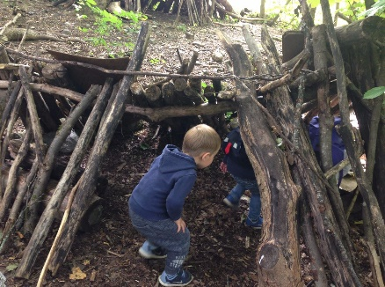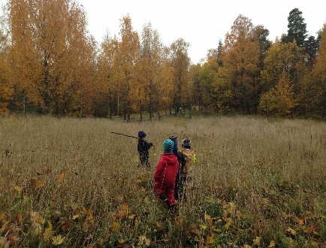
BARNET PÅ SPIRENE – 1 og 2 åringer
Jeg har nettopp startet min livsreise og nå er tiden inne for å starte i barnehagen.
Dette vil sikkert gå fint, men jeg synes det er litt skummelt å si hade til mamma og pappa. Jeg trenger å oppleve trygghet, omsorg for å etablere nær tilknytning til de voksne som skal passe på meg i barnehagen når mamma og pappa er på jobb.
Jeg klarer ikke å si alt det jeg ønsker med ord, men jeg forstår masse likevel og er en mester på kroppsspråk! Mine verbale ferdigheter utvikler seg svært raskt og jeg elsker å se i bøker sammen med en voksen og i samlingsstunden lærer jeg sanger, rim og regler. Jeg liker samlingsstunden veldig godt, jeg er nemlig veldig glad i faste rutiner, og liker at det samme skjer dag etter dag. I leken kan jeg av og til bli litt voldsom. Jeg vet ikke helt hvordan jeg skal kommunisere med andre barn uten å dytte de unna lekene jeg vil ha. Dette er noe jeg må lære meg og jeg trenger voksne som er til stede og som veileder meg i lek, konflikter og dagligdagse gjøremål. Jeg trenger masse kos og oppmerksomhet og et godt fang hvor jeg kan lade batteriene før jeg igjen gir meg ut i lekeverden.
Jeg liker å klatre, løpe, hoppe og danse. Jeg utforsker verden kroppslig og jeg synes det er veldig gøy å gjøre det samme som vennene mine. Hvis en av vennene mine banker med skjeen i bordet så gjør jeg det samme og så ler vi masse sammen!
BARNET PÅ SPEIDERNE – 3 åringen
Jeg er selvsikker selv om jeg kan virke litt sjenert, men det er bare fordi jeg er litt usikker med tanke på alt som er nytt, ny avdeling, nye barn og nye voksne som skal ta vare på meg. Jeg er glad, og stor sett fornøyd, så lenge jeg får det som jeg vil. Jeg kan nemlig masse, klarer stort sett alt selv. Fordi jeg er veldig «selvstendig» Kroppen min kan gå, løpe, hoppe, klatre, kaste/sparke ball, holde balansen på husken osv.
Av de voksne trenger jeg å bli sett og anerkjent for den jeg er, jeg trenger rutiner og klare konsekvente regler. Jeg trenger også masse kjærlighet, trøst og kos. For det hender jeg kan bli sint, frustrert, slår meg og blir veldig lei meg, og da er det viktig at den voksne hjelper meg med å regulere mine følelser. Følelser er veldig nytt for meg, så her trengs det masse god veiledning.
Jeg liker å tøyse, jeg liker sang og musikk og jeg liker at noen leser for meg. Jeg trenger også masse hvile. Jeg trenger også en forutsigbar hverdag, preget av opplevelser og erfaringer.
Jeg avslutter med å si, jeg vil vite at jeg er betydningsfull, dette styrkes min selvfølelse, har jeg det bra, vil de rundt meg ha det bra.
BARNET PÅ STIFINNERNE – 4 åringen
I år skal jeg rekke å bli 4 år og strekke meg mot 5. Jeg vokser fort og er fortsatt litt egen.
Jeg trenger mye omsorg og kjærlighet, og har behov for å få være liten noen ganger. Jeg har mange spørsmål og trenger svar og forklaringer. Å få være med på daglige gjøremål er en flott mulighet til å lære. Bare husk at jeg trenger hjelp til å forstå og lære hva som er rett og galt. Jeg har mye energi og kroppen min er ofte raskere enn hjernen. Kroppen utvikler seg så fort, mens hjernen jobber på spreng med å være nysgjerrig og undrende til alt rundt meg. Det er derfor jeg lurer på så mye. Jeg trenger at du lytter og svare meg ærlig og tydelig.
Jeg jobber med å skape gode relasjoner til vennene mine og samtidig forstå meg selv og min rolle. Jeg liker å leke alt fra rollelek til konstruksjonslek. Jeg kan leke med andre og jeg trives i min egen lek. Jeg har god fantasi og har nå utviklet et godt språk og kommunikasjonsevne.
BARNET PÅ VEIVISERNE – 5 åringen
Jeg er full av energi og motorisk god, derfor trenger jeg voksne som regulerer meg. Jeg trenger faktisk hvile og mye søvn. Men, jeg er også veldig harmonisk og selvfølelsen min er topp!
Jeg er opptatt av rett og galt, og liker ikke at ting er urettferdig.
Jeg elsker å tulle med ord, dikte selv og har begynt å interessere meg for bokstaver og tall. Dette fordi jeg har en større bevissthet om verden jeg omgir meg med.
Jeg har blitt bedre til å løse konflikter, fordi jeg hele tiden lærer meg nye ting om følelser og om hvordan jeg og andre reagerer.
Vennskapet barna imellom kan være noe flyktig, jeg kan like greit leke med den ene som den andre, men for noen er sterkere vennskapsbånd mer viktig. Jeg elsker rollelek, ballspill og konstruksjon.
LIVSMESTRING OG ROBUSTE BARN
Den nye rammeplanen for barnehagen har gitt oss et nytt begrep – livsmestring. Barna skal oppleve trygghet og trivsel i barnehagen, og utvikle god selvfølelse og et positivt selvbilde. Barna skal få erfaringer som hjelper dem med å takle selve livet.
Vi som er voksne, må være bevisst at vi fungerer som rollemodeller for barna. Vi skal være tydelige og omsorgsfulle voksne som hjelper til når barn ikke får til lek og samspill med andre barn. Dette krever at vi er til stede og nærværende, også i barns frilek (både inne og ute).
Barna skal få støtte i å mestre motgang, håndtere utfordringer og bli kjent med egne og andre følelser. Når vi støtter barn i å takle uenigheter, konflikter, små og store sorger i livet, (fremfor å skjerme dem mot alle motgang), lære de å tro på egne evner og utvikle god selvfølelse. Livsmestring er et vidt begrep, inkluderende fellesskap, sosial kompetanse, fysisk og motorisk utvikling, fysisk og psykisk helse, kosthold, og arbeid mot mobbing.
Et av de viktigste tiltakene våre er å arbeide systematisk med sosial kompetanse. Sosial kompetanse er med på å forebygge mobbeatferd. Det handler i praksis om å fremme sosiale ferdigheter som barna kan ta i bruk i sosialt samspill med andre. Det handler f. eks om å forstå egne og andres følelser, sette egne grenser for hva man vil og ikke vil.
I dette arbeidet bruker vi aktivt det pedagogiske materialet Grønne tanker-glade barn. Dette materialet hjelper barna til å utvikle et vokabular og en trygghet for å uttrykke tanker og følelser. Barna blir engasjert til å samtale og komme frem til forslag til hvordan man kan få det bedre med seg selv og med vennene sine i barnehagen.

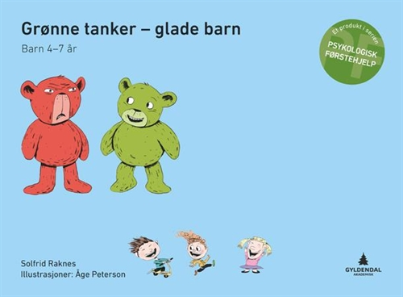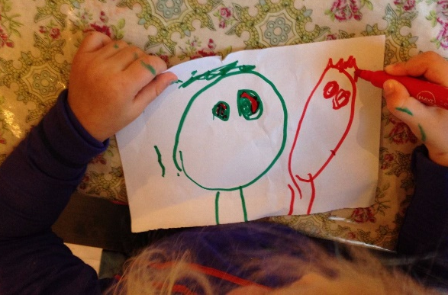
I Bærum kommune sine handlingsplan mot vold, seksuelle krenkelser og overgrep mot barn står det:
«I tråde med artikkel 19 i barnekonvensjonen har alle barn rett til informasjon om hva som er lov og ikke lov, hva som er gode og vonde hemmeligheter, at de bestemmer over egen kropp og at de har rett til hjelp hvis de opplever noe de ikke synes er greit. Det er utviklet flere undervisningsopplegg om egne rettigheter, vold og overgrep fra barnehagen og gjennom 13 års skolegang» Aktivitetsbarnehagen tar i bruk ulike undervisningsopplegg og jobber for at barna skal få et sunt forhold til egen kropp.
OMSORG, LEK OG LÆRING
Vi vil at alle barn skal ha en venn i barnehagen og oppleve glede og mestring ved leke sammen med andre. Barnehagen skal ha lekemiljøer i barnehagen som gir barn med særskilte utfordringer rom og muligheter for å være den beste versjonen av seg selv i lek og samspill med andre barn.
Omsorg, lek og læring er viktige grunnbegreper i barnehagen. Barnehagens samfunnsmandat er, i samarbeid og forståelse med hjemmet, å ivareta barnas behov for omsorg, lek og fremme læring og danning som grunnlag for Allsidig utvikling. Lek, omsorg, læring og danning skal ses i sammenheng (Rammeplan for barnehagen 2017:7).
I Bærum er det i tillegg til rammeplanen utarbeidet en barnehagemelding for bærumsbarnehagen, Barnehagemelding 2015-2025.
Arbeidet med barnehagemeldingen skal bidra til at det blir et likeverdige og enhetlige barnehagetilbud i alle Bærums barnehager, for alle barn og foreldre. Tidlig innsats, mestringsperspektivet og samarbeid og samhandling skal vektlegges i bærumsbarnehagen. Barnehagen skal ses på som første trinn i utdanningsløpet, og lek, språk og god helse er spesielle faglige satsingsområder.
Som oppfølging av barnehagemeldingen utarbeides det kvalitetsplaner. Kvalitetsplanen skal bidra til likeverdige barnehagetilbud i Bærum og sikre tidlig innsats og bedre læring for barna i bærumsbarnehagen. Kvalitetsplanen, Lek og læring - rammeverk for bærumsbarnehagen, som gjelder fra 2019 skisserer satsningsområdene:
- Kommunikasjon og språk
- Livsmestring
- Digital barnehage

Aktivitetsbarnehagen bruker Kvalitetsplanen i sitt arbeid med disse faglige satsningsområdene.

FAGOMRÅDER OG PROGRESJONSPLANER
KOMMUNIKASJON, SPRÅK OG TEKST
Gjennom arbeid med fagområdet skal barnehagen bidra til at barna får utforske og utvikle sin språkforståelse, språkkompetanse og et mangfold av kommunikasjonsformer (rammeplan, 2017:47).
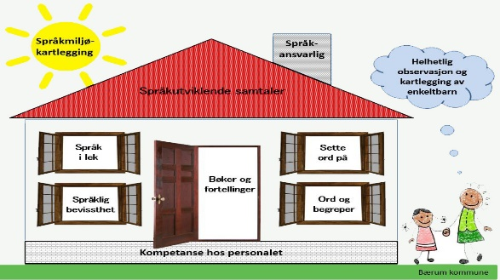

Tidlig og god språkstimulering er en viktig del av barnehagens innhold. Bærum kommune har utarbeidet en standard for språkarbeid i bærumsbarnehagen. Denne beskriver hvordan barnehagens ansatte skal jobbe med barns språkutvikling. Blant annet skal alle barn bli lest for hver dag, barna inviteres til gode dialoger med voksne og det jobbes systematisk med ord- og begrepslæring. Varierte og rike erfaringer er avgjørende for virkelig å forstå begreper. Lek med språket (f.eks. med rim og tøyseord) fremmer språklig bevissthet.
Språket er det viktigste kommunikasjonsmidlet og barn har språkkompetanse helt fra starten av livet. Barn kommuniserer både verbalt og nonverbalt og en god språkutvikling er viktig for barn både på kort og lang sikt. Evnen til å bruke språket er avgjørende for hvordan barn kan kommunisere med voksne og andre barn og språket er nøkkelen til sosial deltakelse i samfunnet.
Den grunnleggende språkutviklingen skjer i barnehagealderen og det er derfor viktig at vi arbeider bevisst og systematisk for å legge til rette for et godt språkmiljø i barnehagen.

SPIRENE 1-2 ÅR  HVA: Daglig samlingsstunder, samtaler rundt barnas fokus, lesing, sang, dramatisering og god dialog.  HVORFOR: Skape trygge og gode relasjoner gjennom språk og kroppsspråk. | SPEIDERNE 3-4 ÅR  HVA: Korte samlinger, eventyr, sang og lek.  HVORFOR: Støtte barna i å uttrykke og sette ord på sine følelser, tanker, meninger og erfaringer. Bruke språket som redskap til å løse konflikter.
STIFINNERNE 4-5 ÅR  HVA: Samlingsstund, høytlesing og eventyrstund, rim, regler og sang, «grønne tanker glade barn», språkgrupper og dialog.  HVORFOR: Gi god språkforståelse, språkkompetanse og formidlingsevne på individuelt nivå. Evnen til å undre seg.  Løse konflikter. | VEIVISERNE 5-6 ÅR  HVA: Samtale og dialog, reflektere, gjenkjenne, lydering, ukas-bokstav, dramatisering og språkstimulerende aktiviteter.  HVORFOR: Gi et godt språkgrunnlag og evnen til å forstå kommunikasjon på ulike måter i samfunnet. Trygghet og løsningsorienterte barn.
MÅL:
- Uttrykker sine følelser, tanker, meninger og erfaringer på ulike måter
- Bruker språk til å skape relasjoner, delta i lek og som redskap til å løse konflikter
- Videreutvikler sin begrepsforståelse og bruker et variert ordforråd
- Leker, improviserer og eksperimenterer med rim, rytme, lyder og ord
- Møter et mangfold av eventyr, fortellinger, sagn og uttrykksformer
- Opplever spenning og glede ved høytlesning, fortelling, sang og samtale
- Utforsker og gjør seg erfaringer med ulike skriftspråksuttrykk, som lekeskrift, tegning og bokstaver, gjennom lese- og skriveaktiviteter.

KROPP, BEVEGELSE, MAT OG HELSE
Barnehagen skal legge til rette for at alle barn kan oppleve bevegelsesglede, matglede og matkultur, mentalt og sosialt velvære og fysisk og psykisk helse. Barna skal inkluderes i aktiviteter der de kan få være i bevegelse, lek og sosial samhandling og oppleve motivasjon og mestring ut fra egne forutsetninger.
SPIRENE 1-2 ÅR  HVA: Uteaktiviteter, ukentlige turer, dans, hinderløyper og bevegelse til sang. HVORFOR: Bevisstgjøring rundt egen kropp og sanser. Fellesskap rundt måltider og mat. | SPEIDERNE 3-4 ÅR  HVA: Grovmotoriske aktiviteter, turer, dans, lekegrupper og matglede. Samtaler om kroppen. Yoga.  HVORFOR: Skape positiv selvoppfatning og kroppslig mestring, se sammenhenger mellom mat og natur.
STIFINNERNE 4-5 ÅR  HVA: Turer i skog og nærmiljø, uteaktiviteter, hinderløyper, gym, yoga, meditasjon, smake og sanse, plante, grenser og kropp.  HVORFOR: Kroppsbeherskelse, balanse og mestring, respekt for egne og andres grenser, gode matvaner og godt selvbilde. | VEIVISERNE 5-6 ÅR  HVA: Ukentlige turer, hverdagslig lek og bevegelse, fotball, skiskole, hygiene rundt mat og matro, samtaler rundt kropp og grenser.  HVORFOR: Psykososial kompetanse. En trygg «grunnmur». Robuste barn. Selvrespekt og en sunn holdning til mat og miljø.
MÅL:
- opplever trivsel, glede og mestring ved allsidige bevegelseserfaringer, inne og ute, året rundt
- blir kjent med egne behov, får kjennskap til menneskekroppen og utvikler gode vaner for hygiene og et variert kosthold
- videreutvikler motoriske ferdigheter, kroppsbeherskelse, koordinasjon og fysiske egenskaper
- opplever å vurdere og mestre risikofylt lek gjennom kroppslige utfordringer
- blir trygge på egen kropp, får en positiv oppfatning av seg selv og blir kjent med egne følelser
- setter grenser for egen kropp og respekterer andres grenser får innsikt i matens opprinnelse, produksjon av matvarer og veien fra mat til måltid

KUNST, KULTUR OG KREATIVITET
I barnehagen skal barna få estetiske erfaringer med kunst og kultur i ulike former og organisert på måter som gir barna anledning til utforsking, fordypning og progresjon. Barnehagen skal legge til rette for samhørighet og kreativitet ved å bidra til at barna får være sammen om å oppleve og skape kunstneriske og kulturelle uttrykk.
SPIRENE 1-2 ÅR  HVA: Formingsaktiviteter, male, tegne, plastelina og dramatisere.  HVORFOR: Utvikle skaperglede og fantasi,  stimulere til ulike kunstneriske uttrykk. | SPEIDERNE 3-4 ÅR  HVA: Ulike formingsaktiviteter og kreative oppgaver ut ifra tema, rollelek, sang og dramatisering.  HVORFOR: Støtte barna i sin uttrykksform og stolthet av eget og andres arbeid.
STIFINNERNE 4-5 ÅR  HVA: Formingsaktiviteter til tema, musikk, fargelære, ulike teknikker og materialer, kulturformidling fra eget land gjennom eventyr ol.  HVORFOR: Gi kunnskapsutvikling, skaperglede, nysgjerrighet, rom for ulike løsninger og uttrykksform. | VEIVISERNE 5-6 ÅR  HVA: Tegne, male, musikk og lyd, sy, veve, fargelære, forming og materialkunnskap. Kreative tema og turer til museer etc.  HVORFOR: Utvikle en kreativ hjernehalvdel er viktig for kunnskapsutvikling, nysgjerrighet, fantasi, språk, matematikk og skaperglede. Finmotorikk.
MÅL:
- har tilgang til ting, rom og materialer som støtter opp om deres lekende og estetiske uttrykksformer
- tar i bruk fantasi, kreativ tenkning og skaperglede
- bearbeider inntrykk og følelser i møte med kunst, kultur og estetikk gjennom skapende virksomhet ute og inne
- møter et mangfold av kunstneriske og kulturelle uttrykksformer og utforsker og deltar i kunst- og kulturopplevelser sammen med andre
- bruker ulike teknikker, materialer, verktøy og teknologi til å uttrykke seg estetisk
- opplever glede og stolthet over egen kulturell tilhørig

NATUR, MILJØ OG TEKNOLOGI
Barnehagen skal legge til rette for at barna kan få et mangfold av naturopplevelser og få oppleve naturen som arena for lek og læring. Barnehagen skal legge til rette for at barna kan forbli nysgjerrige på naturvitenskapelige fenomener, oppleve tilhørighet til naturen og gjøre erfaringer med bruk av teknologi og redskaper.
SPIRENE 1-2 ÅR  HVA: Jobber med årstider og vær. Turer i nærmiljø, uteopplevelser i all slags vær.  HVORFOR: Bruke naturen som arena for lek, undring, utforskning og læring. | SPEIDERNE 3-4 ÅR  HVA: Lek og undring i nær natur, hagebesøk, praktisere miljøvern ute og på turer.  HVORFOR: Oppleve glede og trygghet i naturen som arena. Undring og bevisstgjøring. Bli kjent med årstider og temperatur. Miljøvern.
STIFINNERNE 4-5 ÅR  HVA: Turer og lek i natur, naturbingo, konstruksjonslek i og av natur, flora og fauna, dyrespor og dyreliv, trafikk og miljø.  HVORFOR: Skape bevissthet rundt natur, miljø og klær, undring og glede over årstider, sanseopplevelser og god lek, respekt for dyreliv og planeten vår. | VEIVISERNE 5-6 ÅR  HVA: Turer i ulik natur og til reservater, konstruksjonslek, miljøagenter, natur eksperimenter. Samtaler om dyr og menneskets livssyklus. Tarkus.  HVORFOR: Gi barna et bevisst forhold til natur og miljø. Trygghet i å ferdes ute og i trafikk. Kunnskap om flora og fauna. Sanseopplevelser i natur.
MÅL:
- opplever og utforsker naturen og naturens mangfold
- får gode opplevelser med friluftsliv året rundt
- opplever, utforsker og eksperimenterer med naturfenomener og fysiske lover
- får kjennskap til naturen og bærekraftig utvikling, lærer av naturen og utvikler respekt og begynnende forståelse for hvordan de kan ta vare på naturen
- får kunnskap om dyr og dyreliv
- lager konstruksjoner av ulike materialer og utforsker muligheter som ligger i redskaper og teknologi
- får kjennskap til menneskets livssyklus

ETIKK, RELIGION OG FILOSOFI
Barnehagen skal la barna få kjennskap til fortellinger, tradisjoner, verdier og høytider i ulike religioner og livssyn og erfaringer med at kulturelle uttrykk har egenverdi. Barnehagen skal skape interesse for samfunnets mangfold og forståelse for andre menneskers livsverden og levesett.
SPIRENE 1-2 ÅR  HVA: Undre og filosofere med barna over de små ting i hverdagen. Eventyr og sang. Markering av høytider.  HVORFOR: Bli kjent med hverandre, og de voksne som kan vise hvordan vi skal være mot hverandre. | SPEIDERNE 3-4 ÅR  HVA: Markering av høytider og tradisjoner, FN dagen, medvirkning, grensesetting, hvem er jeg, samtaler om toleranse, omsorg, følelser og samhold. Gruppe tilhørighet.  HVORFOR: Gi barna innsikt i andre kulturer, verdier og holdninger, og jobbe med å utvikle toleranse for hverandres bakgrunn.
STIFINNERNE 4-5 ÅR  HVA: UNICEF og barns rettigheter, markering av ulike høytider, gode samtaler, filmer og høre eventyr fra verden, rollelek, formingsaktiviteter og lek.  HVORFOR: Utvikle toleranse og respekt for seg selv og andre. Utvikle evnen til å se ulikheter og forstå, menneskeverd, EQ, sosial kompetanse, toleranse for ulikt syn og tro. | VEIVISERNE 5-6 ÅR  HVA: FN dagen og barns rettigheter, samenes dag, høytider og tradisjoner i Norge og verden. Lære om ulikt livssyn og tro. Rollelek, grupper og lesing.  HVORFOR: Emosjonell og sosial kompetanse. Empati, selvrespekt og evnen til å forstå og respektere menneskeverd på trass av ulik tro og bakgrunn.
MÅL:
- får kjennskap til grunnleggende verdier i kristen og humanistisk arv og tradisjon og blir kjent med religioner og livssyn som er representert i barnehagen
- utforsker og undrer seg over eksistensielle, etiske og filosofiske spørsmål
- får kjennskap til, forstår og reflekterer over grunnleggende normer og verdier
- får en forståelse for at det finnes mange ulike måter å forstå ting på og leve sammen på
- utvikler interesse og respekt for hverandre og forstår verdien av likheter og ulikheter i et fellesskap.

NÆRMILJØ OG SAMFUNN
Barnehagen skal bidra til kunnskap om og erfaring med lokale tradisjoner, samfunnsinstitusjoner og yrker slik at barna kan oppleve tilhørighet til nærmiljøet. Kulturelt mangfold, ulike levevis og ulike familieformer er en del av fagområdet.
SPIRENE 1-2 ÅR  HVA: Bruker nærmiljø aktivt, utvikle tillit til egen deltagelse og påvirkning i et felleskap. Barns rett til medvirkning. Hvem er jeg.  HVORFOR: Lære de å tro på egen kompetanse og kjenne mestring. | SPEIDERNE 3-4 ÅR  HVA: Bruker nærmiljø aktivt, utvikle tillit til egen deltagelse og påvirkning i et felleskap. Medvirkning. Hvem er jeg og mine ferdigheter. Lagånd og samhold.  HVORFOR: Bli trygg på egen avdeling og i barnehagen. Knytte bånd mellom barn, hjem og barnehage.
STIFINNERNE 4-5 ÅR  HVA: Turer i nærmiljø, butikk, gjenbruksstasjonen og hagebesøk. Min familie. Samtaler om samhold, fellesskap og tilhørighet. Barns rett til medvirkning.  HVORFOR: Utvikle og bidra til fellesskapet gjennom å hjelpe til med ulike oppgaver. Forståelse for at alle er like mye verdt, og vektlegge demokrati og medbestemmelse i hverdagen. | VEIVISERNE 5-6 ÅR  HVA: Besøke bibliotek, butikk eldresenter og andre barnehagegrupper. Lange turer. Arbeid mot mobbing. Aktiviteter som stimulerer til miljø og samfunnsrelaterte tema.  HVORFOR: Få kjennskap til bærekraftig utvikling, forståelse for grunnleggende verdier som respekt, inkludering, toleranse, likestilling, demokrati og medbestemmelse.
MÅL:
- oppmuntres til å medvirke i egen hverdag og utvikler tillit til deltakelse i samfunnet
- erfarer at alle får utfordringer og like muligheter til deltakelse
- utforsker ulike landskap, blir kjent med institusjoner og steder i nærmiljøet og lærer å orientere seg og ferdes trygt
- blir kjent med lokalhistorie og lokale tradisjoner
blir kjent med ulike tradisjoner, levesett og familieformer

ANTALL, ROM OG FORM
Barnehagen skal synliggjøre sammenhenger og legge til rette for at barna kan utforske og oppdage matematikk i dagligliv, i teknologi, natur, kunst og kultur og ved selv å være kreative og skapende. Arbeid med fagområdet skal stimulere barnas undring, nysgjerrighet og motivasjon for problemløsing.
SPIRENE 1-2 ÅR  HVA: Jobbe med ulike begreper. Konstruksjonslek. Forming. Lese og lytte. Sortere og sanse. Fargelære.  HVORFOR: Stimulere til nysgjerrighet og romforståelse. | SPEIDERNE 3-4 ÅR  HVA: Vi bruker bøker, sanger, rim og regler om ulike begreper og form. Spill. Undringsboksen.  HVORFOR: Å få erfaringer og introdusere matematiske begreper gjennom lek og aktivitet.
STIFINNERNE 4-5 ÅR  HVA: Formingsaktiviteter, matematiske begreper, plasseringsord, spill og konstruksjonslek. Vi har lek og aktiviteter med sammenligninger, sortering, plassering og mønster. Teller i samling og sanger. Mye kreativt som stimulerer hjernen.  HVORFOR: Oppdage og utforske sammenhenger. Styrke hjernens evne til å resonere og forstå. Se ulike løsninger. | VEIVISERNE 5-6 ÅR  HVA: Formingsaktiviteter hvor vi blir kjent med de ulike geometriske og organiske former. Puslespill, brettspill og lek som er tilpasset førskolebarna. Sammenligning, sortering, plassering, visualisering, mønster, tall, telling og måling.  HVORFOR: Styrke barnas nysgjerrighet og matematikkglede. La de undrer seg å resonnere. Stimulerer deres evne til å bruke språket som redskap for logisk tenkning.
MÅL:
- oppdager og undrer seg over matematiske sammenhenger
- utvikler forståelse for grunnleggende matematiske begreper leker og eksperimenterer med tall, mengde og telling og får erfaring med ulike måter å uttrykke dette på
- erfarer størrelser i sine omgivelser og sammenligner disse
- bruker kroppen og sansene for å utvikle romforståelse
- undersøke og gjenkjenner egenskaper ved former og sorterer dem på forskjellige måter
undersøker og får erfaring med løsning av matematiske problemer og opplever matematikkglede.
LIKESTILLING OG LIKEVERD
Barnehagen skal bygge sin virksomhet på prinsippet om likestilling og ikke diskriminering og bidra til barna møter og skaper et likestilt samfunn. Alle skal ha muligheter til å bli sett, hørt og oppmuntret til å delta i felleskapet i alle aktiviteter i barnehagen. Personalet må reflektere over sine egne holdninger for best mulig å kunne formidle og fremme likeverd og likestilling (rammeplan for barnehagen 2017:10).
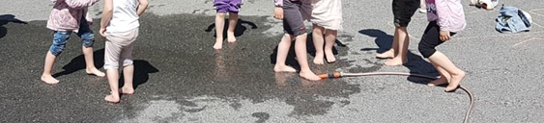
BARNS MEDVIRKNING
Alle barn i barnehagen har en lovfestet rett til medvirkning. Barnas synspunkter skal tillegges vekt i samsvar med deres alder og modenhet. Barna skal ikke overlates et ansvar de ikke er rustet til å ta (rammeplan for barnehagen 2017:27). Barna har rett til å utrykke sine synspunkter i barnehagens praksis og barnehagen skal la det som uttrykkes få konsekvenser for det pedagogiske arbeidet. Dette betyr at vi som personal må anerkjenne barnas ønsker og behov. Dette får vi til ved å lytte, observere og samtale med barna. På denne måten kan vi legge til rette for et pedagogisk miljø på barnas premisser. Barna er f. eks med på å påvirke turer, målet kan endre seg underveis når vi finne noe morsomt på veien. Temaarbeid tar ofte utgangspunkt i det barnegruppen er interessert i.

OVERGANG FRA BARNEHAGE TIL SKOLE
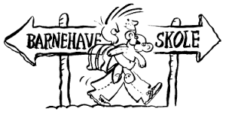
Bærum kommune har fastsatte rutiner for overgang fra barnehage til skole som også vi i Aktivitetsbarnehagen følger. Disse finner dere på linken nedenfor:
https://www.baerum.kommune.no/globalassets/tjenester/barnehage/kvalitet-i-barnehagene/overgangsrutiner-barnehage-skole-sept-2017.pdf
Barnehagen skal i samarbeid med foreldre og skolen legge til rette for at barna kan få en trygg og god overgang fra barnehage til skole og eventuelt skolefritidsordning. Bærum kommune har fastsatte rutiner for overgang fra barnehage til skole. Det kreves forberedelser når et barn slutter i barnehagen. Spesielt gjelder dette i forkant av skolestart. Vi har formaliserte samarbeidsmøter mellom pedagogisk leder/styrer i barnehagen og den enkelte skole i forkant av skolestart. I samarbeid med foreldre overføres relevant informasjon om barnet til skolen, jfr. Overføringsskjema mellom barnehage og skole.
De eldste barna tilbys ekstra turdager, med bl.a. lengre tur med overnatting/vangen feriekoloni, og skiskole.
Vi har ekstra fokus på sosiale ferdigheter, lek, uteliv, motoriske ferdigheter, trafikk, brannvern digitale ferdigheter, samt lek med tall og bokstaver. Disse områdene vil gi barna et godt grunnlag for videre læring og utvikling i skolen. Barn og personalet besøker skolen flere ganger før skolestart for å bli kjent med skolebygget og utelekeplassen.
-Vi øver på å ta imot og følge opp beskjeder.
-Vi jobber med å kle på oss selv og hjelpe hverandre.
-Holde orden på plassene sin
-Vi øver opp barnas evne til å se både seg selv og gruppen det er en del av.
-Vi deler oss opp i større og mindre grupper for å styrke barnas selvbilde og selvtillit også i ulike gruppesammensetninger.

Vi ser hvert enkelt barn og tilrettelegger slik at alle barn får en best mulig skolestart!

ARBEID MOT MOBBING
Mobbing blir ulikt definert, men det er noen fellestrekk som ofte blir trukket frem. Det dreier seg om negative, fysiske eller psykiske handlinger begått av en eller flere mot en annen.
- Den som blir utsatt for erting, plaging eller utestenging, er lett tilgjengelig for del av et felleskap han eller hun ikke har valgt selv.
- Det er ubalanse i maktforholdet slik at det er vanskelig å forsvare seg.
- Handlingen må ha en viss hyppighet og foregå over tid.

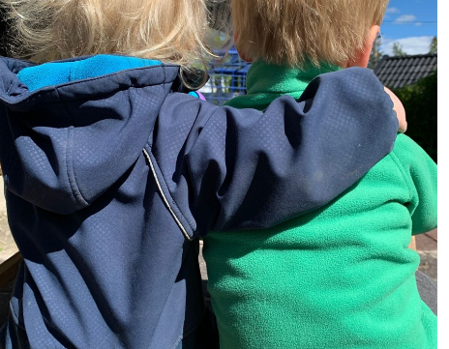

Vi vil at ingen barn skal mobbe eller bli mobbet i Aktivitetsbarnehagen!
Våre tiltak for å motvirke mobbing i Aktivitetsbarnehagen er:
- Vi som vokse må være bevisst på at vi fungerer som rollemodeller for barna. Vi skal være tydelige og omsorgsfulle voksne som hjelper til når barn ikke får til lek og samspill med andre barn. Dette krever at vi er til stede og nærværende, også i barnas frilek (både ute og inne). På denne måten kan vi være med på å skape et inkluderende vennlig barnehagemiljø.
- Barnehagen og hjemmet har et felles ansvar for at mobbing ikke får utvikle seg i barnehagen og barnehagen vektlegger og verdsetter et godt samarbeid med foreldrene. Foreldre er barnas viktigste rollmodeller og må gjennomtenkte hva de sier og utrykker, når barna er til stede. Hvordan foreldre kan være med på å motvirke mobbing, er et tema som drøftes på foreldremøter.
- Et av de viktigste tiltakene våre er å arbeide systematisk med sosial kompetanse. Sosial kompetanse er med på å forebygge mobbeatferd. Det handler i praksis om å fremme sosiale ferdigheter som barna kan ta i bruk i sosiale samspill med andre. det handler f.eks. om å forstå egne og andre følelser, sette egne grenser for hva man vil og ikke vil.
- Det er utarbeidet en handlingsplan mot mobbing i bærumsbarnehagen. Denne skal både personalet og foreldre ha kjennskap til.

DOKUMENTASJON OG VURDERING
Barnehagens virksomhet skal planlegges, dokumenteres og vurderes. Barnehagen skal tilrettelegges for medvirkning fra barn, foreldre, ansatte og eier.
Barnegruppens og det enkelte barms trivsel og utvikling skal observeres og vurderes fortløpende. Barnehagens styrer har et særlig ansvar for å iverksette og lede barnehagens arbeid med planlegging, dokumentasjon og vurdering. Pedagogisk leder har ansvar for planlegging, dokumentasjon og vurdering. Pedagogisk leder har ansvar for planlegging, dokumentasjon og vurdering av arbeidet i barnegruppen han/hun har ansvar for
(Rammeplan for barnehagen 2017 kap 4).

I Aktivitetsbarnehagen jobber vi med dokumentasjon og vurdering gjennom å:
-Gjennomføre planleggingsdager med eksterne og interne kurs.
-Gjennomføre personalmøter, foreldremøter, avdelingsmøter samt SU møter. I tillegg har vi møter mellom styrer/eiere og de pedagogiske lederne.

-Vi gir ut månedsbrev og sørger for å ivareta løpende informasjon (både skriftlig og muntlig) til foreldrene. Vi utvikler månedsplaner slik at foreldrene for oversikt over hva som skjer i barnehagen. Planene må være fleksible slik at det er rom for spontanitet og barns medvirkning.
-Vi gjennomfører barnesamtaler hvor barna får vurdere sin egen hverdag.
-Vi observerer det enkelte barn og barnegruppen kontinuerlig.
-På barnehagens hjemmeside legges det kontinuerlig ut bilder fra barnas hverdag slik at foreldrene kan få et innblikk i. Ved å logge seg inn med brukernavn og passord får foreldrene tilgang til bildene.

PLAN FOR KOMPETANSEUTVIKLING
Som pedagogisk samfunnsinstitusjon må barnehagen være i endring og utvikling. Barnehagen skal være en lærende organisasjon slik at den er rustet til å møte nye krav og utfordringer. Kvalitetsutvikling i barnehagen innebærer en stadig utvikling av personalets kompetanse (Rammeplan for barnehagen 2017:37).

For å arbeide i tråd med dette og sørge for at personalgruppen er i stadig utvikling gjennomfører og deltar vi på ulike kurs og andre faglige arenaer:
-Styrer er med i nettverksgrupp sammen med styrere i andre private barnehager.
-Styrer deltar på styremøter som blir arrangert av Bærum kommune.
-Personalet følger Bærum kommunes kompetanseplan og deltar jevnlig på kurs.
-Vi arrangerer interne kurs og foredrag alene, sammen med andre barnehager eller med foreldrene.

